«Использование национального компонента на уроках

русского языка»

Фрагменты урока:

«Правописание О и Е в окончаниях существительных после шипящих и Ц»

*Урок разработала - Литовкина Надежда Дмитриевна*

*учитель начальных классов МБОУ «СОШ № 18 им. Б.Б.Городовикова»*

***Прочитайте азербайджанскую народную пословицу:***

Раненый меч…м вылечится, а словом – никогда.

- Чему учит?

Надо быть очень внимательным к своему собеседнику, думать, что говорить и как говорить. Человека можно легко ранить, т.е. обидеть словом, а душевные раны у человека никогда не зарастают.

- Какая орфограмма пропущена?

- Почему пишем О ?

***Прочитайте и запишите калмыцкие народные пословицы. Вставьте окончания существительных, проверяя их ударением.***

1**.** С богатырем не спорь из-за пищи, с богач...м не спорь из-за счастья.

2. Замок проверяют ключ...м, человека - по делам.

***Индивидуальная работа у доски и с карточками*.**

***4 учащихся работают у доски, вставляя пропущенные буквы, остальные учащиеся работают по карточкам.***

Материал работы у доски:

|  |  |
| --- | --- |
| 1 уч.  Лиджиевич…м  багаж…ом  лечебниц…ей  морж…м  училищ…м  трубач…м  3 уч.  пыльц…й  гуляш…м  Мергенович…м  Петрович…м  горчиц…й  гостинц…м  гордец…м | 2 уч.  лужиц…й  кирпич…м  жительниц…й  Олегович…м  Бадминович…м  малыш…м  владельц…м  4 уч.  медведиц…й  ловц…м  рысц…й  Горяевич…м  рощ…й  Мишин…й  зауч…м |

Материал работы по карточкам:

Репортажем, циркачом, переселенцем, Ильичом, Чемидовичем, лавашом, Джангаровичем, докладчицей, лихачом, Кермяшей, москвичом, Элистницем, сверстницей, свечой, Дашей. Усачом.

***Физминутка.***

|  |  |
| --- | --- |
| Салькн, салькн ʏлǝнǝ,  Модн, модн нǝǝхлнǝ.  Салькн, салькн дорагшан  Модн, модн деегшǝн. | Ветер дует нам в лицо,  Закачалось деревцо.  Ветер тише-тише,  Деревцо всё выше-выше. |

***Послушайте стихотворение замечательной калмыцкой поэтессы Боси Сангаджиевой. Постарайтесь на слух определить слова с нашей орфограммой. (Стихотворение читает ученица).***

Какой калмык, в какое из столетий

Придумал то, что я воспеть хочу?

Я каждый день, вставая на рассвете

Напиток золотистый кипячу,

Да не простой, а золотой!

Он с перц…м,

И с маслом, и со свежим молоком.

Мы счастливы всем существом, всем сердц…м

Когда привольно чай калмыцкий пьем.

***Работа с индивидуальными листами. На листе 2 задания по вариантам***.

(См. приложение 1)

***Работа на индивидуальных листах. Отгадай кроссворд, вписав слова в творительном падеже. Работа коллективная. (См. приложение 2)***

Приложение 1

Фамилия, имя ______________________________

1 вариант

1. Зачеркни ненужную букву.

|  |  |
| --- | --- |
| крыш (о, е) й  Паш (о, е) й  грач (о, е) м  скрипач (о, е) м | Викторович (о, е) м  Церенович (о, е) м  луч (о, е) м  полководц (о, е) м |

1. Найди и исправь ошибки

С задачой мерген справился лехко.

Фамилия, имя ______________________________

2 вариант

1. Зачеркни ненужную букву.

|  |  |
| --- | --- |
| Лёш (о, е) й  ключ (о, е) м  учительниц (о, е) й  мяч (о, е) м | Очирович (о, е) м  борщ (о, е) м  Никитич (о, е) м  Басангович (о, е) м |

1. Найди и исправь ошибки

очир с наташей хадили вкино.

Приложение 2

Отгадай кроссворд, вписав слова в творительном падеже.

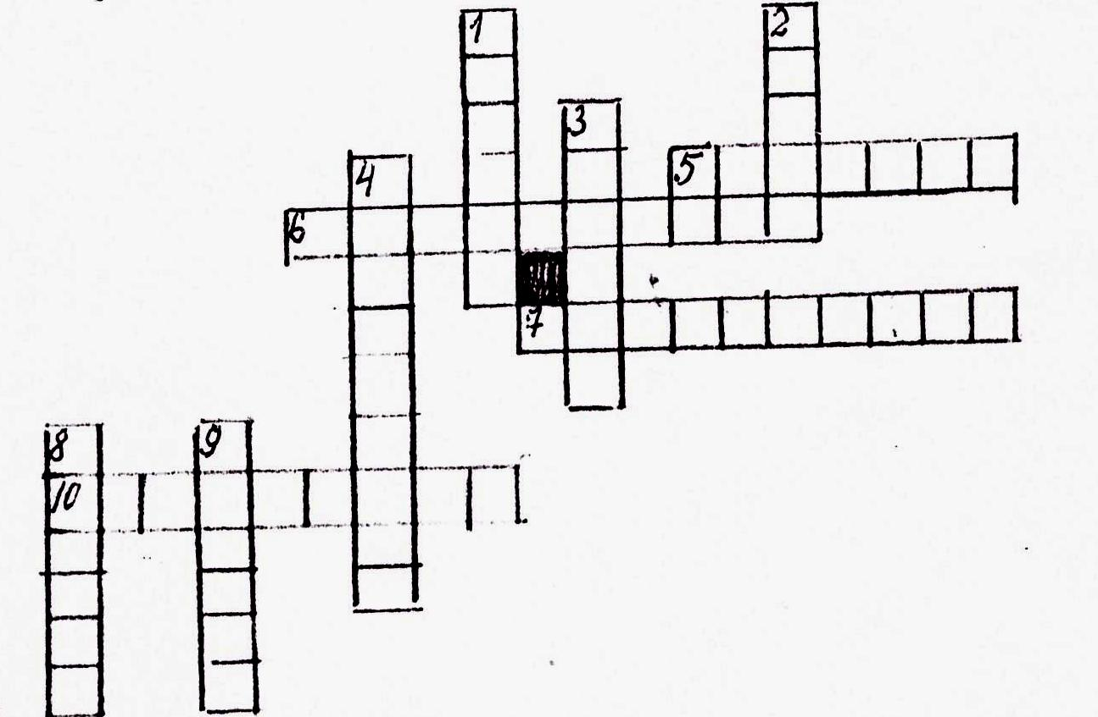

Вопросы:

**По горизонтали:**

5. Вихрь, поднимающий столбом воду, песок.

6. Бельевое изделие в виде отрезка ткани для вытирания.

7. Дом для временного проживания приезжающих, с обслуживанием.

10. Сооружение в виде ряда ступеней для подъема и спуска.

**По вертикали:**

1. Легкое, обычно непромокаемое пальто.
2. Приспособление для обливания мелкими струйками воды.
3. Палочка из воска с фитилём внутри используется для освещения.
4. Медицинское учреждение для длительного лечения.

8. Вьющееся по спирали растение.

9. Покрытое пухом и перьями животное с крыльями, двумя конечностями и клювом.